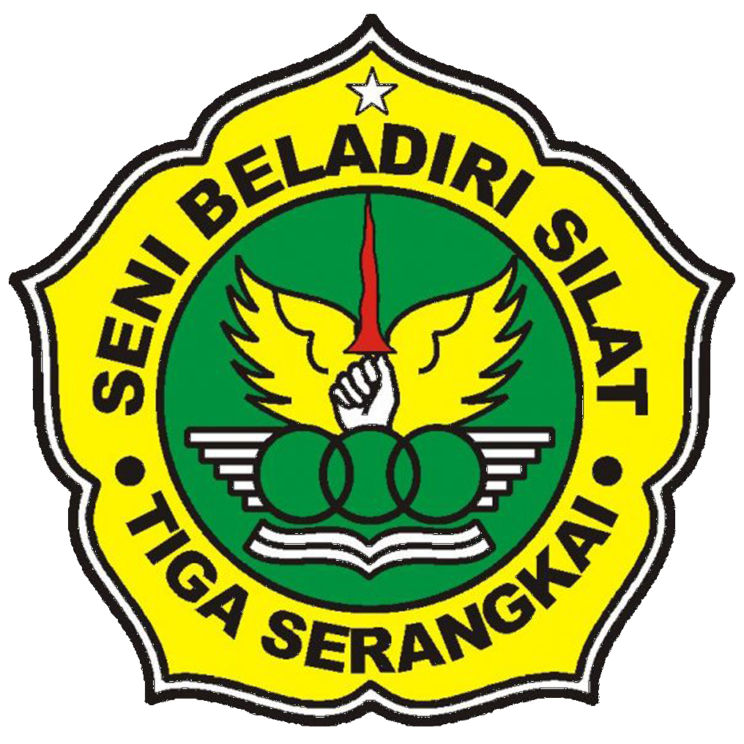

- Bapak Pembina,
Drs. Ec. H. Muhammad Sugianto Al-Maghribi beserta keluarga
- Pengurus Organisasi Pusat, Cabang, Ranting, dan Unit beserta jajarannya
- Dewan Pelatih Pusat dan seluruh anggotanya
- Seluruh anggota SBDS Tiga Serangkai sedunia
- Masyarakat Labang – Bangkalan, Madura

Assalamu’alaikum Warahmatullahi Wabarakatuh
Dengan memohon Rahmat dan Ridho Allah SWT, kami mengharap kehadiran Bapak/Ibu/Sdr/i dalam rangka Haul Internasional Keluarga Kami,

almarhum/almarhumah yang bernama :
*Catatan: (nama almarhum/ah mohon ditulis dengan huruf balok dan jelas)
1. | 7.
2. | 8.
3. | 9.
4. | 10.
5. | 11.
6. | 12.

Yang insya Allah akan diselenggarakan pada:

Hari : Sabtu (malam Minggu)
Tanggal : 16 Juli 2022
Pukul : 18:00 WIB (ba’da maghrib)
Tempat : Musholla Bindereh Saod
(Padepokan SBDS Tiga Serangkai - Pusat)

Merupakan suatu kehormatan dan kebahagiaan bagi kami apabila Bapak/Ibu/Saudara/i berkenan hadir
Wassalamu’alaikum Warahmatullahi Wabarakatuh

Hormat Kami, Infaq/Shodaqoh
Rp.

CATATAN:
- Data almarhum/ah masuk ke panitia selambat-lambatnya H -10
- Lembaran undangan ini untuk Anggota

_____________________
(nama pengundang ditulis dengan jelas)

- Bapak Pembina,
Drs. Ec. H. Muhammad Sugianto Al-Maghribi beserta keluarga
- Pengurus Organisasi Pusat, Cabang, Ranting, dan Unit beserta jajarannya
- Dewan Pelatih Pusat dan seluruh anggotanya
- Seluruh anggota SBDS Tiga Serangkai sedunia
- Masyarakat Labang – Bangkalan, Madura

Assalamu’alaikum Warahmatullahi Wabarakatuh
Dengan memohon Rahmat dan Ridho Allah SWT, kami mengharap kehadiran Bapak/Ibu/Sdr/i dalam rangka Haul Internasional Keluarga Kami,

almarhum/almarhumah yang bernama :
*Catatan: (nama almarhum/ah mohon ditulis dengan huruf balok dan jelas)
- Syekh Muhyiddin Abi Muhammadin Sulthonil Auliya As Syekh Abdul Qodir Jailani bin Abi Sholeh Musa Jangka Dausat  - Habib Abdullah bin Alawi Al-Haddad (Hadhramaut - Yaman)  - Syekh Sayyid Ismail (Pulau besar – Malaysia)  - Wali Songo:  Sunan Gresik, Sunan Ampel, Sunan Bonang, Sunan Giri, Sunan Drajat, Sunan Kalijaga, Sunan Kudus, Sunan Muria, Sunan Gunung Jati,  - Syekh Saman, Syekh Subandari, Syekh Madi, Syekh Khori, Mbah Kusangkan, Ibu Johar, Joko Tingkir | - Bindara Saod, Bhuju’ Lanjheng, Bhuju’ Lempek, Bhuju’ Mahe, Bhuju’ Endin (Cina-Semarang)  - Syekhona Kholil bin Abdul Lathif, KH. Misrai (Ledokombo), KH. Munawi Ali Wafa, Kyai Adnan dan Kyai Mu’anam  - Bhuju’- Bhuju’ Labang – Bangkalan:  Bhuju’ Milhat, Bhuju’ Kreseh, Bhuju’ Kerteh, Bhuju’ Endin, Bhuju’ Kasan, Nyai Mesi  - Almarhum - almarhumah anggota SBDS Tiga Serangkai seluruh Dunia

Yang insha Allah akan diselenggarakan pada:

Hari : Sabtu (malam Minggu)
Tanggal : 16 Juli 2022
Pukul : 18:00 WIB (ba’da maghrib)
Tempat : Musholla Bindereh Saod
(Padepokan SBDS Tiga Serangkai - Pusat)

Merupakan suatu kehormatan dan kebahagiaan bagi kami apabila Bapak/Ibu/Saudara/i berkenan hadir
Wassalamu’alaikum warahmatullahi wabarakatuh

Hormat Kami,
CATATAN:
- Data almarhum/ah masuk ke panitia selambat-lambatnya H -10
- Lembaran undangan ini untuk umum

______________________
(nama pengundang ditulis dengan jelas)

